weber.tec 946, Silanbasierte Injektionscreme für die nachträgliche Horizontalabdichtung von Mauerwerk

Saint-Gobain Weber

Eigenschaften

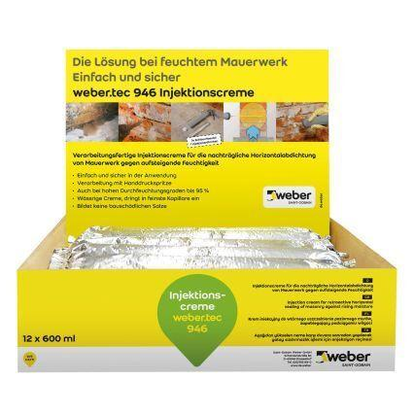

Werkstoff

Dispersion

Lösemittelhaltigkeit / Wasserverdünnbarkeit

lösemittelfrei